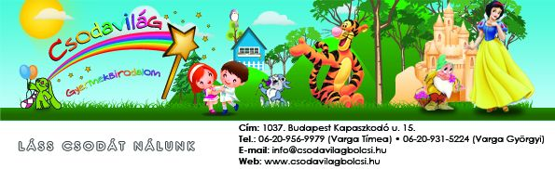

Felvételi kérelem

Óvodai / Bölcsődei

Gyermek adatai

Vezetéknév
Keresztnév
Születési helye, ideje
Állampolgársága
Lakcíme
Tartózkodási helye
(amennyiben nem egyezik a bejelentett lakcímmel)
TAJ száma

Szülők adatai

 | Anya | Apa / Gondviselő
Név
Leánykori név
Születési helye, ideje
Telefonszám
Napközben elérhető
E-mail cím

Kérném gyermekem óvodai / bölcsődei elhelyezését: 20_____________________ - től.

Dátum _____________________, 20_______________________

…………………………………
Szülő aláírása

A gyermek ellátását biztosítom 20_______________________-tól.

_________________________ _________________________ _________________________
Óvoda vezető Intézmény vezető Bölcsőde vezető

